Trait d’union n° 184 – janvier 2025

Le magazine du Centre hospitalier universitaire de Toulouse

* **Dossier** - Médecine de la reproduction
* **Actualités** - le CHU de Toulouse classé meilleur hôpital de France en 2024 (page 4)
* **Techniques & soins** - Lutte contre l’épilepsie : des avancées majeures au CHU de Toulouse (page 14)
* **Recherche à la une -** Le CIC de Toulouse : 30 ans d’innovation et d’engagement au service de la recherche clinique (page 16)

chu-toulouse.fr, Facebook, X, YouTube, LinkedIn et Instagram

Table des matières

Édito 3

Actualités 4

Le CHU de Toulouse classé meilleur hôpital de France en 2024 4

Le CHU de Toulouse accueille le Tour de France des Entrepôts de Données en santé 4

Toulouse, à la pointe de la formation contre les maladies infectieuses émergentes 4

Une unité rénovée pour la chirurgie vasculaire à l’Hôpital de Rangueil 5

Lancement du RHU BIOFACE 5

Médecine Sociale : ouverture de « l’espace CARE » à la Cité de la Santé 5

Label hospitalité : deux services récompensés 6

Paroles de personnes soignées 6

Toulouse s’engage pour les femmes victimes de violence 6

Coopération : première conférence territoriale des Hôpitaux d’Occitanie Ouest 7

Expertise et solidarité : le CHU de Toulouse en soutien à l’Ukraine 7

Une alliance culturelle entre le CHU de Toulouse et l’Opéra du Capitole 7

Dossier 8

Médecine de la reproduction 8

Techniques & soins 14

Lutte contre l’épilepsie : des avancées majeures au CHU de Toulouse 14

Recherche à la Une 16

Le CIC de Toulouse : 30 ans d’innovation et d’engagement au service de la recherche clinique 16

Hommage 18

Hommage au professeur Pierre Puel, pionnier de la chirurgie cardiovasculaire et grand humaniste 18

L’équipe de Trait d’union vous souhaite une belle année 2025 et une bonne santé 19

Vous avez un projet ? Le CHU a les opportunités. 21

Directeur de la publication : Jean-François Lefebvre – rédacteur en chef : Dominique Soulié – Coordination éditoriale et rédaction : Agathe Rivemale – Photographies : Laurent Mazoyer, Frédéric Maligne et Odile Viguié – Réalisation : Direction de la communication et Studio Ogham – Impression : Messages – ISSSN 0220-5386. Dépôt légal : janvier 2025. Imprimé sur papier PEFC

# Édito

L’engagement et le professionnalisme de toutes et de tous ainsi que l’impulsion donnée à nos projets ont fait de 2024 une année exceptionnelle et porteuse de sens pour notre CHU.

Je souhaite témoigner ma sincère et chaleureuse reconnaissance à chacun d’entre vous, qui, par ses compétences et son investissement, contribue au quotidien à apporter qualité des soins et humanité à nos patients, à développer et à faire rayonner la recherche, à assurer jour et nuit le fonctionnement régulier de notre grande maison comme à concevoir et à réussir nos projets.

2024 a été une année d’accélération et de mise en œuvre de nombreux projets structurants : l’ouverture de Raymonde Fournet, le lancement du Grand Hôpital Régional des Enfants après sa validation par le Ministère de la Santé, l’engagement des opérations de restructuration de Rangueil et de Larrey, la définition du projet d’extension de l’Oncopole, le déploiement de notre feuille de route numérique, la concrétisation de notre politique RSE, la construction jusqu’à son ouverture de la Maison des femmes…

2024 a permis la validation de notre projet d’Établissement 2023-2028, qui affirme nos ambitions et donne à notre CHU ses priorités dans tous ses domaines. En complément du Soin, de l’Enseignement et de la Recherche, cette politique se construit sur un 4e pilier, le projet Management, qui se décline à travers un dispositif d’accompagnement pour tous et des délégations de gestion concrètes confiées aux responsables de Pôle.

2024 nous a donné à vivre des moments forts : la visite de l’HAS et notre certification « Qualité des soins confirmée », le lancement de l’IHU HealthAge et du RHU Bioface, l’alliance des 50 « Hôpitaux d’Occitanie Ouest », réunis avec la Faculté de santé au sein d’H2O pour conforter une offre publique de santé indispensable à la population du territoire.

Enfin, notre CHU s’est une fois encore distingué tout au long de l’année dans ses missions de recours, par l’excellence de ses activités médicales et médico-techniques, comme l’un des tout premiers centres de greffes (348) en France en progression de 20 % et aussi à travers sa mobilisation au-delà de nos frontières auprès des populations en souffrance.

Ces résultats, ces réussites, c’est à vous que vous les devez. Ils sont la traduction et la reconnaissance du travail, de la compétence et de l’engagement de chacune et chacun d’entre vous.

Chaque jour, par votre professionnalisme, votre humanité et votre créativité, vous faites du CHU de Toulouse un pilier de notre système de santé et un acteur incontournable de notre territoire, que le magazine Le Point plaçait une fois encore il y a quelques semaines en tête du classement des hôpitaux français.

Ensemble, nous démontrons notre capacité à innover, à nous adapter et à relever les défis, malgré les tensions ou les difficultés que je ne méconnais pas.

C’est avec cette même énergie et cet esprit collectif que nous abordons 2025. Continuons de faire vivre les projets ambitieux portés par notre Projet d’Établissement, en soignant, en innovant, en transmettant avec confiance et bienveillance, en promouvant la prévention pour le plus grand nombre et en préservant aussi au sein de chaque équipe et de notre communauté hospitalière la concorde et la sérénité.

Aux côtés du Pr Fati NOURHASHEMI, Présidente de la CME, du Doyen Philippe POMAR et des Vice- Doyens Thomas GEERAERTS, Daniel CUSSAC et Sara LAURENCIN, je tiens à exprimer ma profonde gratitude à chacune et chacun d’entre vous. Nous pouvons être fiers collectivement de travailler au sein de notre CHU, réunis par notre attachement à notre fantastique maison et forts de la confiance de nos patients.

« Je vous adresse mes vœux très chaleureux pour une année 2025 lumineuse, riche de succès et d’accomplissements, pour vous-même et ceux qui vous sont chers. »

Jean-François LEFEBVRE, directeur général.

# Actualités

## Le CHU de Toulouse classé meilleur hôpital de France en 2024

Le magazine Le Point place une nouvelle fois le CHU de Toulouse en tête de son palmarès des hôpitaux et cliniques. Ce classement de référence depuis de nombreuses années, reflète l’excellence des équipes médicales, paramédicales et de tous les personnels hospitaliers.

« À tous les hospitaliers, cette distinction est la vôtre. Grâce à votre engagement et votre expertise, vous faites du CHU de Toulouse une référence nationale en matière de soins et de recherche. Bravo et merci à chacune et chacun d’entre vous. » Jean-François Lefebvre, Directeur général, Pr Fati Nourhashemi, Présidente de la CME

## Le CHU de Toulouse accueille le Tour de France des Entrepôts de Données en santé

Dans le cadre de la consultation publique sur la stratégie nationale autour des données de santé, le CHU de Toulouse et le CHU de La Réunion, porteurs du projet HealthData 3OI (Occitanie Ouest et Océan Indien), ont reçu la délégation au numérique en santé du Ministère de la Santé. Cette rencontre a permis de partager les réalisations et de discuter des enjeux liés à la fiabilité des bases de données, au partage sécurisé des données de santé, au soutien à l’innovation et à l'intelligence artificielle. Une structuration majeure pour répondre aux nouveaux usages et au règlement européen sur les données de santé.

## Toulouse, à la pointe de la formation contre les maladies infectieuses émergentes

Toulouse se mobilise pour former les experts de demain en santé mondiale grâce au projet d’École universitaire de recherche (EUR) sur les maladies infectieuses émergentes « UNITEID », financé à hauteur de 5 millions d’euros dans le cadre du dispositif Compétences et métiers d’avenir de France 2030. Ce programme innovant, porté par l’Université Toulouse III – Paul Sabatier et dix autres institutions, s’appuie sur l’expertise de 10 laboratoires de recherche de premier plan. Avec une approche "One Health" reliant santé humaine, animale et environnementale, il vise à répondre aux défis des maladies émergentes comme la Covid-19 ou le Monkeypox. Soutenu par des experts internationaux et porté par le professeur Pierre Delobel du CHU de Toulouse, le programme qui démarrera en septembre 2025 positionne Toulouse comme un leader en santé mondiale.

« C’est une très bonne nouvelle. L’EUR UNITEID formera les étudiants en master et en doctorat à mieux anticiper, détecter et gérer les crises sanitaires mondiales » se réjouit le Pr Delobel.

## Une unité rénovée pour la chirurgie vasculaire à l’Hôpital de Rangueil

Ces nouveaux locaux ont été pensés pour offrir un environnement de soin optimal, confortable et innovant, répondant aux besoins de nos patients et de nos professionnels qui les accompagnent au quotidien.

Le 9 décembre, Jean-François Lefebvre, directeur général et la Pr Fati Nourhashemi, présidente de la Commission médicale d’établissement sont venus visiter les locaux et saluer le travail des équipes du Pr Xavier Chaufour.

Un grand merci aux équipes soignantes, techniques, logistiques et administratives qui ont contribué à la continuité des services de soin et au succès de ces déménagements.

## Lancement du RHU BIOFACE

Lauréat du RHU 2023, le projet BIOFACE a été lancé le 16 décembre. Porté par le Pr Agnès Dupret-Bories, il s’inscrit dans le cadre du programme "Innovation santé 2030" de France 2030 et bénéficie d’un financement de 4,395 M€ sur un budget total de 13,4 M€. Son objectif est d'améliorer la qualité de vie des patients atteints de cancers de la bouche grâce à un procédé chirurgical de reconstruction des os du visage inédit proposant un biomatériau idéal et devrait concerner jusqu’à 2000 patients par an. Il permet également de réduire le recours à l’expérimentation animale nécessaire aux études pré-cliniques et également d’apporter une solution de reconstruction pour les cancers oraux des animaux de compagnie. Le projet s’emploie également à identifier les facteurs de risques associés aux cancers de la cavité buccale dans un contexte de forte augmentation des cas. Porté par le CHU de Toulouse et soutenu par par le CIRIMAT, l’équipe Biomaterials and Bioengineering (UMR_S 1121, laboratoire mixte INSERM et l'université de Strasbourg) et les partenaires privés : MATERIALISE, CERHUM, SPARTHA Medical et OCRvet (membre du groupe Clinglobal), BIOFACE prévoit des tests sur modèles animaux en 2028 et des essais cliniques humains dès 2029.

## Médecine Sociale : ouverture de « l’espace CARE » à la Cité de la Santé

L’espace Care (Lits halte soins de santé « LHSS de jour ») a ouvert ses portes le 25 novembre 2024 sur le site de l’Hôpital La Grave. Le service médico-social est rattaché au service de Médecine sociale et santé sexuelle du CHU de Toulouse.

Cet accueil de jour permet aux personnes majeures en situation de précarité de bénéficier d’une prise en charge médico-sociale et d’une coordination de parcours de soins avec les partenaires du secteur social, médico-social et sanitaire.

Grâce à des ateliers collectifs de prévention et de promotion de la santé, ce service soutient les équipes dans leur action auprès des personnes accompagnées pour les aider à reprendre le contrôle de leur santé. Il existe 4 structures LHSS de jour en France. Celle de Toulouse est la première de ce type en Occitanie et la première en France à être rattachée à un CHU.

## Label hospitalité : deux services récompensés

Félicitations au service de médecine interne et immunologie clinique de l’Hôpital Rangueil qui a reçu le label hospitalité et au service d’hématologie - greffe de l’Oncopole qui a obtenu avec succès le renouvellement de son label hospitalité. Attribué pour 4 ans, il souligne l’engagement d’une équipe dans le parcours de soins pour renforcer la qualité de la prise en charge des patients.

En pratique, l'obtention du label a été rendue possible grâce à l'engagement de l'ensemble des professionnels du service dans une démarche continue d'amélioration.

Parmi les initiatives mises en avant lors de l’audit, plusieurs dispositifs innovants ont été déployés pour améliorer l’accueil et la prise en charge des patients.

Par exemple, l’utilisation de masques de réalité virtuelle offre une distraction immersive pour réduire le stress, tandis que la boîte de Morphée est proposée pour favoriser un endormissement apaisé.

Ces actions concrètes témoignent de la volonté du CHU de Toulouse de placer la qualité des soins et le bien-être des patients au cœur de ses priorités.

**Si vous aussi, vous souhaitez candidater au label hospitalité n’hésitez pas à envoyer un mail à** [**label.hospitalite@chu-toulouse.fr**](mailto:label.hospitalite@chu-toulouse.fr)

## Paroles de personnes soignées

« J’ai été opérée à l’hôpital Pierre-Paul Riquet le 27 septembre 2024 pour une reconstruction du ligament croisé antérieur au genou gauche. Je tenais à exprimer ma gratitude et la reconnaissance que je ressens à l'égard de tout le personnel m'ayant accueillie et s'étant occupé de moi ce jour-là. Malgré mes appréhensions, j’ai été accueillie avec une gentillesse et un professionnalisme remarquable. Au bloc, l’infirmier a su détendre l’atmosphère, et en salle d’anesthésie, le personnel, chaleureux et précautionneux, a pris le temps d’expliquer chaque geste. En salle de réveil, tout s’est fait sous la vigilance d’infirmières bienveillantes, prévenantes. De retour au service ambulatoire, renommé par mes soins, le couloir des sourires, j’ai retrouvé des infirmières attentionnées et disponibles. Merci à vous tous ! Moi qui n'avais jamais fait l'expérience d'une opération, je ne saurais que recommander et flatter l'Hôpital Pierre-Paul Riquet et l'ensemble de la chaîne de personnel à l'œuvre le 27 septembre dernier. » Marie C.

## Toulouse s’engage pour les femmes victimes de violence

Le 16 décembre 2024, la Maison des Femmes a ouvert ses portes sur le site de Purpan. Portée par le Dr Marion Vergnault, cette structure unique sur le territoire Occitanie Ouest a pour mission de renforcer la prise en charge des femmes victimes de violences, en améliorant leur parcours de soins et de vie. Elle s’inscrit dans un réseau national, le collectif ReStart, qui regroupe 24 Maisons des Femmes en France et partage une mission commune : offrir aux femmes victimes de violences un accompagnement médico-psycho- social global, en collaboration étroite avec les services de police, de justice et du secteur social.

« Nous sommes particulièrement reconnaissants envers nos partenaires institutionnels – la Préfecture de la Région Occitanie, le Conseil départemental de la Haute-Garonne, l’Agence régionale de santé Occitanie, la Mairie de Toulouse, Toulouse Métropole et la Caisse d’allocations familiales de Haute-Garonne – dont l’appui et la vision partagée ont rendu possible cette initiative. Ensemble, nous avons construit une réponse unique en Occitanie Ouest, visant à offrir un soutien intégré et complet aux femmes victimes de violences. » Jean-François Lefebvre, directeur général du CHU de Toulouse.

## Coopération : première conférence territoriale des Hôpitaux d’Occitanie Ouest

Vendredi 29 novembre 2024, le CHU de Toulouse a accueilli pour la première fois la rencontre annuelle des 50 centres hospitaliers d'Occitanie Ouest. Sous la présidence du Pr Didier Carrié, président de l'association H20 - Hôpitaux Occitanie Ouest, l'événement a réuni les Directeurs, Présidents de CME, Directeurs des soins et responsables médicaux en présence de Didier Jaffre, directeur général de l'ARS Occitanie et de Vincent Bounes, vice-président de la Région Occitanie / Pyrénées-Méditerranée. Tous ont affirmé leur soutien aux initiatives et aux actions d'H20, qui œuvrent pour l'amélioration des soins, de la recherche et de l'enseignement.

Parmi les personnalités présentes le Dr Simon Ray (Rodez), Philippe Péridont (Castres-Mazamet), vice-présidents H2O, de Jean-François Lefebvre, directeur général du CHU de Toulouse, Pr Fati Nourhashemi, présidente de la CME du CHU de Toulouse et le Pr Thomas Geeraerts, doyen directeur du département médecine, maïeutique et paramédical, de la Faculté de santé de l'Université Paul Sabatier Toulouse III. Cette journée marque un pas supplémentaire dans la consolidation des collaborations entre les établissements de santé de la région Occitanie Ouest.

## Expertise et solidarité : le CHU de Toulouse en soutien à l’Ukraine

Vadym Omelchenko, ambassadeur d’Ukraine en France, a visité le CHU de Toulouse, accueilli par Jean- François Lefebvre, directeur général. Cette rencontre a mis en lumière le partenariat mené avec le ministère ukrainien de la santé et Expertise France. Trois axes structurent cette coopération : la création d’un centre de formation en gestion de crise, le déploiement d’une équipe mobile d’intervention avec un hôpital mobile et la reconstruction de services d’urgence de deux hôpitaux ukrainiens.

Le Pr Vincent Bounes, chef du SAMU 31, qui dirige les équipes du CHU qui ont effectué plusieurs missions pour évaluer et répondre aux besoins des soignants ukrainiens, témoigne :

« C'est une fierté de mettre notre expertise au service d'une cause qui dépasse les frontières pour soutenir nos homologues hospitaliers dans un contexte très éprouvant. »

## Une alliance culturelle entre le CHU de Toulouse et l’Opéra du Capitole

Le CHU de Toulouse et l’Établissement public du Capitole ont signé, le jeudi 21 novembre 2024, une convention de partenariat, désireux de poursuivre une coopération pérenne. Cet accord, conclu en présence de Francis Grass, président de l’Établissement public du Capitole, Claire Roserot de Melin, sa directrice générale, et Jean-François Lefebvre, directeur général du CHU, prévoit une collaboration sur trois ans afin d’enrichir la vie culturelle des patients, de leur famille et du personnel soignant.

Lors de cette cérémonie, qui s'est déroulée sur le site de Purpan, le Chœur de l’Opéra national du Capitole, dirigé par Gabriel Bourgoin, a offert un récital exceptionnel. L'événement a réuni près de 150 personnes.

# Dossier

## Médecine de la reproduction

### Des parcours de soins personnalisés

**Situé au cœur de l’Hôpital Paule de Viguier à Purpan, le service de médecine de la reproduction se distingue par une approche unique et multidisciplinaire, intégrée dans un espace de 5 000 m². Il regroupe les spécialités nécessaires à l’exploration et au traitement des troubles de la reproduction et de la sexualité, avec des équipes spécialisées et des infrastructures dédiées à l’Assistance médicale à la procréation (AMP). Gynécologie, andrologie, biologie, sexologie et psychologie s’unissent pour accompagner les patients dans des parcours de soins personnalisés, adaptés aux enjeux complexes de fertilité, préservation de la fertilité et sexualité. Décryptage.**

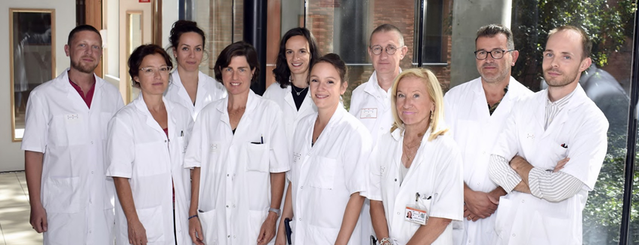

Figure 1 - Une partie de l'équipe du service de médecine de la reproduction.

### Au cœur de l’hôpital Paule de Viguier, un service multidisciplinaire dédié à la médecine de la reproduction

Dans le cadre unique du service de médecine de la reproduction de l’Hôpital Paule de Viguier, une équipe pluridisciplinaire met tout en œuvre pour accompagner les patients dans leur projet parental et leur santé reproductive.

Au cœur de cette chaîne, des gynécologues et sages-femmes jouent un rôle central : ensemble, ils assurent un bilan complet pour évaluer le potentiel reproductif des patientes et prennent en charge des traitements complexes, comme la stimulation ovarienne, les ponctions d’ovocytes ou encore les transferts d’embryons in utero et les inséminations intra-utérines.

Côté masculin, l’andrologie et l’urologie occupent une place également importante.

« Nos compétences en andrologie et urologie sont une particularité du service. Elles permettent une prise en charge à part entière de l’homme dans les situations d’infertilité de couples. C’est important à souligner quand on sait que l’infertilité masculine est mise en cause dans 50 % des cas des infertilités de couple » explique le Dr François Isus, responsable du service.

Bilans, interventions chirurgicales (prélèvement chirurgical de spermatozoïdes, cures de varicocèle) sont réalisés sur place.

« Le service intervient également dans des domaines tels que la sexologie, la contraception masculine (vasectomie) ou encore la prise en charge des blessés médullaires et le traitement laser des condylomes génitaux. Notre rôle, en tant que biologistes de la reproduction, est d’intervenir pour appliquer les solutions retenues. Cela inclut la sélection des spermatozoïdes, fécondation, le suivi du développement embryonnaire ou encore conservation des gamètes, embryons et tissus germinaux. » ajoute le Pr Roger Léandri, responsable du Centre de l’Assistance médicale à la procréation (AMP).

Conscient des enjeux psychologiques et émotionnels liés à l’infertilité et à des traitements souvent longs, le service propose un accompagnement complet avec des psychologues, sexologues et un psychiatre qui travaillent au quotidien avec une équipe paramédicale expérimentée – infirmières, techniciens de laboratoire, aides-soignants…

« La collaboration avec le service de génétique renforce l’expertise de notre pôle. Des consultations de conseil génétique sont également assurées au sein du service, dans le cadre du risque de transmission de pathologies génétiques potentiellement graves et de la préparation des dossiers pour le Diagnostic pré- implantatoire (DPI) notamment. » conclut le Dr Isus.

### Activités et prises en charge

Au CHU de Toulouse, les équipes se coordonnent pour assurer une prise en charge optimale.

Le Dr Florence Lesourd, coordinatrice clinico-biologique, explique :

« Une étroite collaboration entre les différentes spécialités médicales de la discipline est capitale et les échanges sont quotidiens. Nos parcours sont réfléchis et modifiés ensemble. La loi impose d’ailleurs une concertation clinico- biologique pour statuer sur le type de prise en charge à proposer pour chaque couple/patient(e). Nous nous réunissons 2 fois par semaine à cette fin. Lorsqu’un parcours d’AMP s’avère nécessaire, nous utilisons la prise en charge la plus adaptée selon la situation. Nous offrons l’ensemble des activités d’AMP autorisées par l’Agence de biomédecine[1] ».

Jusqu’en 2021, l’Assistance médicale à la procréation était ouverte aux seuls couples hétérosexuels, la loi de bioéthique d’août 2021 a permis l’ouverture de l’AMP aux couples de femmes et aux femmes dites non mariées.

« Il s’agit d’un changement majeur qui a totalement modifié nos activités. Ces nouvelles patientes représentent actuellement près de la moitié de notre activité. Il a fallu se mettre en ordre de marche pour pouvoir les accueillir en impactant au minimum nos activités habituelles d’autant que la possibilité nouvelle de conservation dite sociétale de gamètes (ovocytes notamment) connaît aussi un grand succès », conclut le Dr Lesourd.

#### Le zoom sur les prises en charge

* Prise en charge des troubles de la fertilité (intraconjugale ou avec don de gamètes ou d’embryons)
* Prise en charge des nouvelles patientèles issues de la loi de bioéthique du 2 août 2021 (Femmes non mariées et couples de femmes) par don de spermatozoïdes
* Préservation de la fertilité pour raison médicale (oncologique notamment) ou non médicale
* Prise en charge des troubles de la sexualité
* Contraception masculine chirurgicale et médicale

#### Parcours de soin

1. 1re consultation avec le clinicien (gynécologue ou andrologue).
2. Réalisation des examens d'exploration masculins et/ou féminins.
3. 2e consultation avec le clinicien référent pour proposer une prise en charge personnalisée en lien avec vos résultats d'examens
4. Consultation avec le biologiste avant la réalisation de la PMA
5. Prise en charge selon la technique choisie
6. Selon les cas, consultations avec des Psychologues, Sexologues ou Conseil génétique

#### Durée moyenne des parcours de soins et traitements phares

En AMP, l’échec est malheureusement fréquent. Cela explique pourquoi 6 tentatives d’inséminations intra-utérine (IIU) et 4 tentatives de fécondation in vitro (FIV) sont remboursées par la sécurité sociale. La durée d’une prise en charge en AMP est donc assez longue : de 1 à 3 ans en général.

« On peut réaliser 4 à 5 IIU par an, contre seulement 2 FIV, plus complexes pour les patientes », indique le Pr Léandri.

### La recherche, notre moteur d’engagement

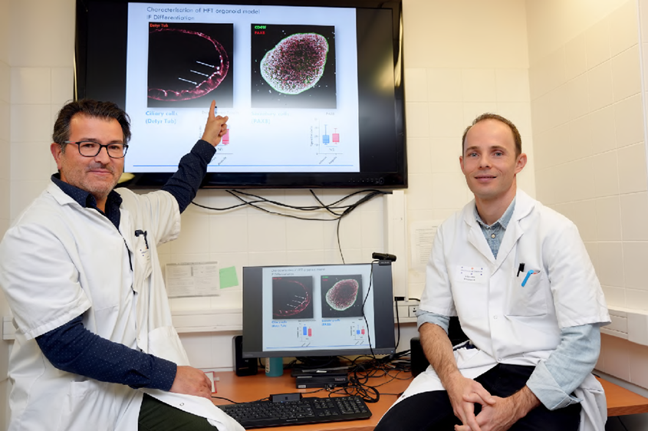

Figure 2 - Pr Roger Léandri, Pr Nicolas Gatimel

La mission de ce service hospitalo-universitaire ne se limite pas à la prise en charge des patients infertiles ; elle s’étend à la recherche et à l’innovation, indispensables pour répondre aux enjeux de demain.

« Grâce à des collaborations nationales et internationales, nos recherches enrichissent la connaissance médicale et permettent de traduire rapidement les avancées scientifiques en bénéfices concrets pour les patients. En intégrant pleinement la recherche dans nos activités, nous affirmons notre rôle de pionniers dans le domaine de la reproduction humaine et de la fertilité, au service des générations actuelles et futures. L’objectif premier de nos recherches est d’améliorer les résultats de nos prises en charge. » explique le Pr Léandri.

En France, seuls 11.5 % des IIU et 25.9 % des transferts embryonnaires après FIV/ICSI permettent une naissance. Au CHU de Toulouse, les études cherchent à améliorer ces chiffres en jouant sur différents tableaux : comprendre l’influence de facteurs externes encore peu évalués (banque de cheveux, étude PREFVENIR-FIV), optimiser les techniques d’AMP (étude SyncIU, AcidoFIV) mais aussi de façon plus fondamentale, comprendre la physiologie de la reproduction humaine (Organoïdes de trompes humaines).

« Il faut rester humble quant aux délais mais petit à petit nous progressons : entre 2012 et 2021 notre taux d’accouchement par transfert d’embryon est passé de 18 à 28 % », précise le Pr Léandri.

« Deux équipes de recherches toulousaines collaborent directement avec nous : DEFE (Inserm-UT3) dans nos travaux sur les organoïdes des tractus génitaux humains et Toxalim (Inrae-ENVT- PT3) dans nos travaux sur les effets des polluants chimiques environnementaux sur la fertilité » ajoute le Pr Gatimel.

Nos travaux s’intègrent, avec ceux des autres services du pôle Femme-Mère-Couple et celui du pôle Enfants, dans le nouvel l’axe de recherche PREMICE du CHU.

Progresser dans l’efficacité des prises en charge est un enjeu majeur. Avec un autre défi de taille, celui qui tient à comprendre, contrecarrer et inverser la baisse de la fertilité humaine sur la planète. Celle- ci se voit très clairement sur la production moyenne de spermatozoïdes chez les hommes qui a chuté de moitié en 50 ans au niveau mondial. Si la tendance ne s’inverse pas, l’AMP deviendra incontournable pour une très forte proportion de couples au prochain siècle.

Pour la 4e année consécutive, le centre d’AMP du CHU de Toulouse est classé dans les meilleurs centres français par l’Agence de biomédecine que ce soit pour les résultats de Fécondation in vitro ou ceux d’inséminations intra-utérines.

### Chiffres clés

Environ **350** bébés naissent chaque année dans le centre de PDV

Plus de :

* **13 000** consultations par an
* **7 500** consultations de gynécologie par an
* **2 700** consultations d'andrologie
* **1 700** consultations de biologie
* **1 700** consultations de psychologie
* **700** fécondations in vitro
* **650** transferts d'embryons
* **450** inséminations intraconjugales
* **400** inséminations avec don de spermatozoïdes
* **150** préservations ovocytaires (médicales et sociétales)
* **500** conservations de spermatozoïdes (médicales et sociétales)

### Le don de gamètes : entretiens avec les Drs Myriam Daudin et Céline Bruno

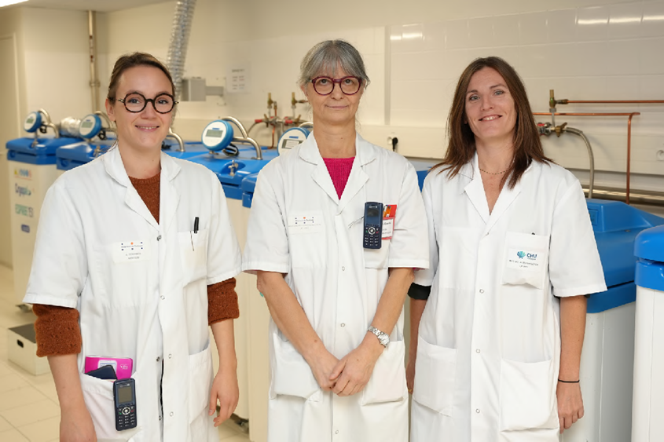

Figure 3 - De gauche à droite : Dr Anna Tournier, Dr Myriam Daudin, Dr Céline Bruno

#### Pouvez-vous nous expliquer pourquoi le don de gamètes est essentiel pour de nombreuses personnes ?

**Dr Bruno** : Certains couples hétérosexuels n’ont pas d’autres solutions quand l’un de ses membres ne produit pas de gamètes ou qu’une maladie génétique grave risque d’être transmise à leur futur enfant. La loi du 2 août 2021 relative à la bioéthique a élargi l’accès à l’AMP aux couples de femmes et aux femmes non mariées. C’est une très bonne chose, cela évite à ses femmes de se tourner vers l’étranger ou d’utiliser des moyens non sécurisés par du don « sauvage ».

#### Combien de personnes environ nécessitent un don de gamètes chaque année ?

**Dr Daudin** : En 2023, nous avons reçu plus de 900 demandes de dons de gamètes. Avec la nouvelle loi, le nombre de demandes de prise en charge, pour une Assistance médicale à la procréation (AMP) avec don de spermatozoïdes, a explosé en France avec près de 13 000 demandes en 2023 contre 2 000 par an environ avant 2021. Fin 2023, plus de la moitié de ces demandes (7 600) restaient non satisfaites et le délai moyen d’attente de 15 mois. Dans notre centre, environ 200 femmes étaient en attente d’un don de spermatozoïdes fin 2023. Pour le don d’ovocytes, au 31 décembre 2023, près de 2 430 femmes étaient en attente d’une AMP avec don d’ovocytes en France. Le délai moyen d’attente est de 24 mois.

#### Quels critères faut-il remplir pour être donneur ?

**Dr Daudin** : Être en bonne santé et âgé de 18 à 44 ans inclus pour les hommes et de 18 à 37 inclus ans pour les femmes. Consentir à ce que les personnes issues de leur don puissent, si elles le souhaitent et dès leur majorité, demander l’accès à des données non identifiantes les concernant, ainsi qu’à leur identité. Ces critères remplis, les candidat·es retenu·es pour le don ne devront pas présenter de risque de transmettre une maladie héréditaire ou infectieuse et auront un entretien avec un psychologue. Au final, un peu moins de 50 % des candidat·es seront retenu·es pour le don.

#### Quelles sont les mesures de soutien et d’accompagnement pour les donneurs, s’il en existe ?

**Dr Bruno** : Le don est gratuit et librement consenti, cependant les donneuses et les donneurs bénéficient de la prise en charge de tous les frais occasionnés par leur don, médicaux et non médicaux. Nous nous efforçons également d’adapter au mieux les rendez-vous en fonction de la disponibilité des donneurs et des donneuses. Nous limitons au maximum leurs venues au centre en proposant de regrouper les rendez-vous. Actuellement, une hospitalisation de jour pour les donneuses d’ovocytes est en cours de mise en place afin de simplifier encore le parcours du don et d’en favoriser la démarche altruiste. Ce projet est mené par le Dr Anna Tournier. Nous souhaitons l’étendre aux donneurs de spermatozoïdes.

#### Rencontrez-vous des difficultés pour trouver des donneurs ?

**Dr Bruno** : Oui, les donneurs de gamètes sont rares. Bien que la tendance annuelle du nombre de dons de gamètes soit à la hausse depuis 2015, ceux-ci restent très insuffisants pour répondre aux besoins des personnes en attente d’un don dans le cadre d’une assistance médicale à la procréation (AMP). En 2023, parmi les candidat·es seulement 11 donneurs de spermatozoïdes et 16 donneuses d’ovocytes ont été recrutés dans notre centre, ce qui reste insuffisant pour répondre à la demande actuelle. L’ouverture du don de spermatozoïdes aux couples de femmes et aux femmes non mariées a multiplié par 10 les demandes au sein du centre. Il faudrait au minimum quatre fois plus de donneurs et de donneuses. Face l’augmentation des besoins, s’est ajoutée la nécessité de renouveler notre banque de sperme. Depuis 2022, les donneurs et les donneuses doivent consentir à ce que les personnes issues de leur don puissent accéder à leur identité à leur majorité. Cette nouvelle réglementation nous contraint à renouveler notre banque de sperme en moins de 3 ans, avec l’obligation d’utiliser exclusivement cette nouvelle banque à partir du 1er avril 2025. Pour maintenir le niveau de prise en charge actuelle, tant en termes quantitatifs que qualitatif, il devient extrêmement urgent de recruter de nouveaux donneurs de spermatozoïdes.

#### Les raisons du manque de donneurs ?

**Dr Daudin** : Le défaut d’information et le manque de communication sur le don de gamètes en France. Peu de Français sont sensibilisés à ce sujet. La majorité le sont car quelqu’un dans leur entourage est en parcours d’AMP avec don et subit les longs délais d’attente. En France, ces délais sont de 15 mois pour un don de spermatozoïdes et de 24 mois pour un don d’ovocytes.

En savoir plus : [www.chu-toulouse.fr](http://www.chu-toulouse.fr)

# Techniques & soins

## Lutte contre l’épilepsie : des avancées majeures au CHU de Toulouse

**Elle touche plus de 700 000 personnes en France : l’épilepsie est un véritable défi médical lorsque les crises résistent aux traitements. Au CHU de Toulouse, une équipe pionnière repousse les limites de la prise en charge avec la stéréoelectroencéphalographie (SEEG) et des microélectrodes révolutionnaires. Ces innovations promettent d'améliorer les traitements chirurgicaux et de mieux comprendre les mécanismes cérébraux en jeu. On en parle.**

Lorsque les crises ne sont pas parfaitement contrôlées par les médicaments, l’épilepsie peut être responsable d’un risque accru de handicap socio-professionnel, de traumatismes physiques, de troubles cognitifs voire de décès. Pour ces patients atteints d’épilepsie sévère, résistante aux traitements médicamenteux, le bilan préchirurgical est une étape cruciale.

Ce bilan permet d’identifier avec précision les zones du cerveau responsables des crises et d’envisager des interventions chirurgicales ciblées en retirant le cœur du réseau épileptique afin de permettre une guérison de l’épilepsie dans la majorité des cas. Au CHU de Toulouse, les unités d’électrophysiologie cérébrale (Drs Marie Denuelle, Luc Valton et Jonathan Curot) et de neurochirurgie (Dr Amaury De Barros et Pr Sol), en collaboration avec le Centre de recherche cerveau et cognition (Emmanuel Barbeau, CNRS), sont parmi les plus avancées dans cette prise en charge grâce à l’utilisation de la stéréoelectroencéphalographie (SEEG), une technique de pointe en électrophysiologie intracérébrale.

La SEEG, technique développée en France dans les années 50, consiste à implanter des électrodes dans le cerveau (généralement entre 10 à 15) pour enregistrer l’activité électrique neuronale au contact direct des structures cérébrales. La SEEG permet de suivre l’activité cérébrale des patients sur plusieurs jours, cette durée étant essentielle pour observer l’apparition de crises d’épilepsie et cartographier les fonctions cérébrales des régions explorées. Ces enregistrements permettent d’identifier la source des crises avec une grande précision spatiale, de l’ordre du millimètre, lorsque des enregistrements de l’activité cérébrale non invasifs et des examens d’imagerie cérébrale n’ont pas permis d’identifier avec certitude le réseau épileptique.

Pour renforcer l’efficacité de cette méthode, cette équipe toulousaine a participé à la création, en collaboration avec un industriel (Dixi Medical), d'électrodes intracrâniennes d’un design novateur : des microélectrodes de 20 microns de diamètre agencées par 4 (tétrodes) sont ajoutées à l’extrémité des électrodes classiques et permettent de capter des signaux cérébraux d’une manière inégalée chez l’humain. Ces microélectrodes offrent la possibilité de mesurer à différentes échelles, et simultanément, l’activité de groupes réduits de neurones, voire de neurones isolés, un atout majeur pour comprendre les dynamiques cérébrales complexes qui sous-tendent l’épilepsie. À ce jour, plus de 70 patients ont été implantés avec ce dispositif médical à Toulouse. Grâce à ces travaux pionniers, ces électrodes sont désormais implantées dans différents autres centres de chirurgie de l’épilepsie, en France et à l’international.

Ces nouvelles électrodes intracérébrales pourraient aider à mieux préciser les régions cérébrales à opérer, augmentant ainsi les chances de réussite des interventions chirurgicales. Grâce à cette expertise, l’équipe de Toulouse est actuellement le centre coordinateur d’une étude multicentrique nationale visant à confirmer l’importance de ces microélectrodes dans l’amélioration de la prise en charge chirurgicale des patients épileptiques. Les travaux de cette équipe visent aussi à mieux comprendre comment les crises épileptiques apparaissent et se propagent dans le cerveau.

Les enregistrements intracérébraux obtenus via la SEEG et les microélectrodes apportent également des informations précieuses sur les rythmes cérébraux en jeu dans des fonctions comme la mémoire, le sommeil et d’autres domaines de la cognition. La durée des SEEG offre la possibilité de proposer aux patients différentes tâches cognitives et de capturer des états cérébraux différents.

Ces efforts pionniers dans l’étude des rythmes cérébraux chez les patients épileptiques aident ainsi à envisager des traitements plus personnalisés, adaptés aux spécificités de chaque patient.

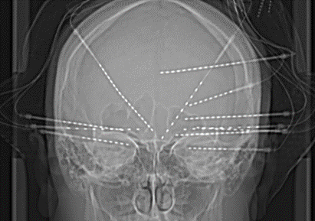

Figure 4 - La stéréoelectroencéphalographie consiste à implanter des électrodes dans le cerveau pour enregistrer l’activité électrique des neurones au contact direct des structures cérébrales.

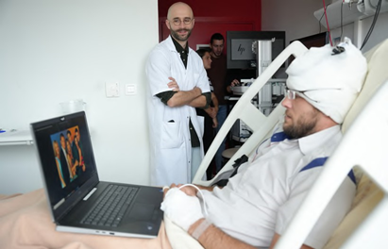

Figure 5 - Un patient ayant bénéficié d’une exploration par SEEG pour mieux comprendre son épilepsie. Il a pu participer à différentes tâches cognitives.

# Recherche à la Une

## Le CIC de Toulouse : 30 ans d’innovation et d’engagement au service de la recherche clinique

**Créé en 1993, le Centre d’Investigation Clinique (CIC) de Toulouse incarne depuis trois décennies l'excellence et l'engagement en matière de recherche clinique. Ce centre pionnier, fruit d'une collaboration entre le CHU de Toulouse, l’Inserm et l’Université Paul Sabatier, accompagne les cliniciens-chercheurs dans le développement de projets ambitieux, conjuguant rigueur méthodologique, innovation technologique et qualité des données. Le CIC est aujourd’hui coordonné par le Pr Olivier Rascol et le Dr Claire Thalamas, entourés d'une équipe de plus de 50 professionnels de la recherche clinique.**

Les Centres d’Investigation Clinique (CIC) ont été créés à l’initiative de l’Inserm et du Ministère de la Santé dès le début des années 1990, sur le modèle des Centres de Recherche Clinique du National Institutes of Health (NIH) aux États-Unis. Leur mission : fournir aux cliniciens-chercheurs une structure professionnelle dédiée à la recherche clinique sur l'homme au sein des CHU. Cela vise à faciliter l’accès des patients aux innovations scientifiques et technologiques dans une approche translationnelle, tout en garantissant la sécurité des participants et la qualité des données collectées, dans un environnement de plus en plus compétitif, tant au niveau national qu’international. Les CIC participent à des projets de recherche académiques et industriels. En France, on dénombre 36 CIC, collaborant entre eux grâce aux réseaux de l’infrastructure nationale de recherche clinique, F-CRIN.

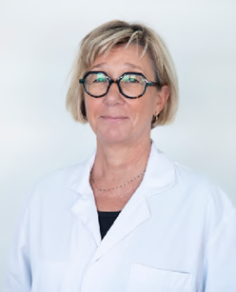

Figure 6 - Dr Claire Thalamas

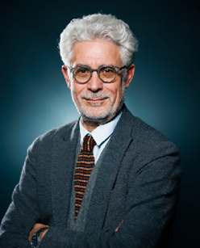

Figure 7 - Pr Olivier Rascol

### Un accompagnement complet

Le CIC de Toulouse, en lien avec la direction de la recherche et de l'innovation du CHU, soutient les cliniciens et chercheurs dans toutes les étapes de leurs projets cliniques, de la conception à la publication des résultats. Il propose également une plateforme d'investigation pour les études portant sur le développement de nouveaux médicaments, couvrant les phases I, II et III, ainsi que les études de cohortes et les biomarqueurs. Au cours des cinq dernières années, le CIC a géré près de 300 essais cliniques, avec une majorité d'essais de type RIPH1, soulignant l'engagement du CIC dans des projets d'envergure et d'innovation. De plus, le CIC dispose d’une plateforme dédiée à la méthodologie et à la gestion des données, l’Unité MéDatAS CIC.

### Un panel de recherche proposé

Acteur interdisciplinaire, le CIC de Toulouse mobilise son expertise dans de nombreuses spécialités médicales pour relever les grands défis de la santé. Neurosciences et psychiatrie (Pr Jérémy Pariente et Pr Christophe Arbus), cardio-métabolisme (Pr Pierre Gourdy et Pr Jérome Roncalli), pédiatrie (Pr Emmanuel Mas), pharmaco-épidémiologie (Dr Marie Lapeyre-Mestre) ou encore biothérapies (Pr Louis Buscail) figurent parmi ses principales thématiques de recherche. Ces travaux, qui vont des maladies chroniques aux thérapies cellulaires, confirment le rôle central du CIC dans le développement des innovations médicales de demain.

### Engagement et qualité

Le CIC de Toulouse collabore avec la plupart des réseaux de recherche clinique F-CRIN et participe à la coordination de trois d’entre eux : Parkinson, Asthme sévère et AVC. Depuis ses débuts, le CIC s'est engagé dans une démarche de qualité. En 2021, le CIC Plurithématique Adulte a obtenu la certification ISO 9001, attestant de son excellence dans la gestion des études, de leur lancement à leur achèvement. Il joue également un rôle actif dans la formation à la recherche clinique. Avec des racines profondément ancrées dans l'excellence scientifique, le CIC de Toulouse continue d’évoluer pour repousser les frontières de la recherche clinique, alliant innovation et expertise pour façonner l'avenir de la santé mondiale.

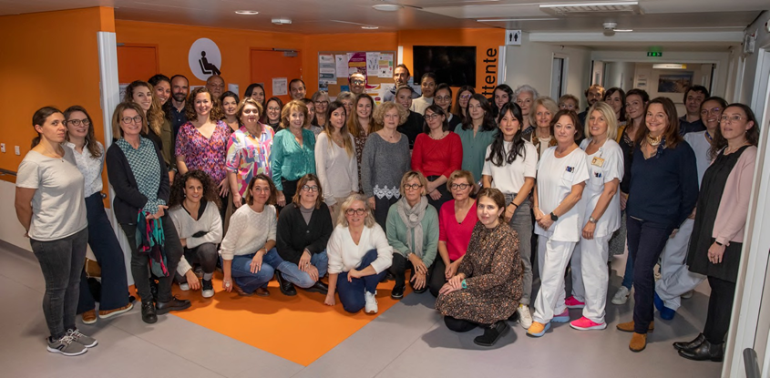

Figure 8 - L'équipe du CIC

# Hommage

## Hommage au professeur Pierre Puel, pionnier de la chirurgie cardiovasculaire et grand humaniste

Le CHU de Toulouse a appris avec une profonde tristesse le décès du professeur Pierre Puel, survenu le 29 septembre 2024 à l’âge de 87 ans. Son départ marque la disparition d'une figure historique de la chirurgie cardiovasculaire, un homme dont l’influence et le dévouement ont durablement façonné l'institution et la médecine française. **Trait d'Union rend hommage au Pr Pierre Puel à travers les témoignages du Pr Gérard Fournial, ancien chef de service de chirurgie cardiovasculaire et du Pr Yves Glock, chirurgien cardiovasculaire qui a été son élève.**

Pionnier des pontages coronaires, le professeur Puel a apporté des contributions déterminantes à la chirurgie cardiaque, dont il a repoussé les frontières grâce à son sens aigu de l’innovation et sa maîtrise technique exceptionnelle. Tout au long de sa carrière, il a inscrit son empreinte scientifique au sein du CHU de Toulouse et bien au-delà, enrichissant la discipline par sa rigueur et son engagement sans faille.

Chef de service de chirurgie cardio-vasculaire dès 1976, président de la Commission médicale d’établissement entre 1983 et 1988, puis président du Conseil d’administration du CHU de 1993 à 2001, le professeur Puel a occupé des postes stratégiques et a marqué l’histoire de l’établissement de façon indélébile.

Il a également été doyen de la Faculté de médecine de Toulouse Rangueil de 1977 à 1983, où il a transmis son savoir et sa passion à de nombreuses générations de médecins.

Le professeur Puel était unanimement respecté pour son humanité. Son écoute attentive et son approche bienveillante envers ses patients, ses équipes et ses étudiants témoignaient de son engagement personnel envers le bien-être des autres. Ceux qui l'ont côtoyé garderont de lui le souvenir d'une personnalité chaleureuse et d'un homme profondément dévoué.

Son amour pour la ville de Toulouse s'est également exprimé dans son engagement public, notamment en tant qu'adjoint à la culture, où il a œuvré pour faire rayonner la ville qui lui tenait tant à cœur.

Aujourd’hui, Toulouse et la communauté hospitalière perdent un médecin et un homme qui laisse un héritage inestimable, tant sur le plan médical qu’humain.

# L’équipe de Trait d’union vous souhaite une belle année 2025 et une bonne santé

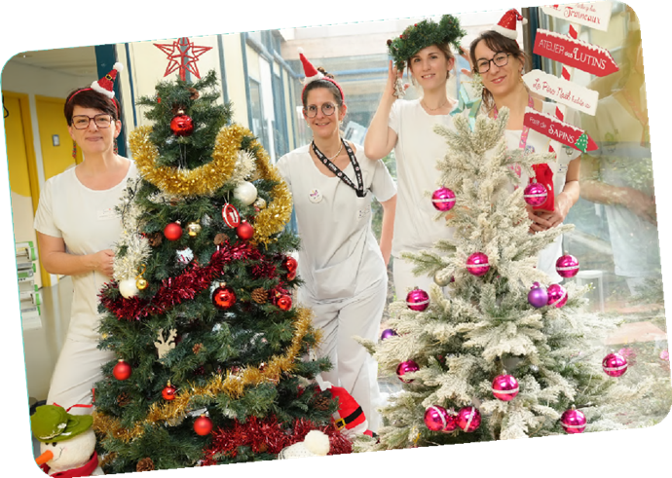

Figure 9 - Décoration des services par les équipes de l’Hôpital des enfants

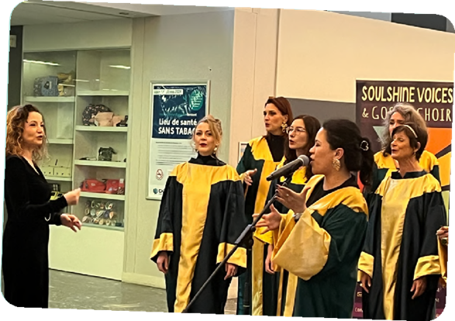

Figure 10 - Concert de Noël à l'Hôpital Rangueil

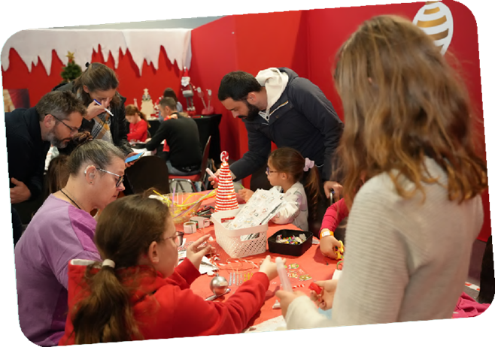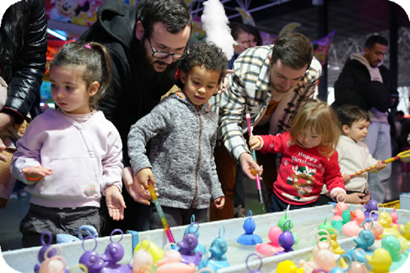

Figure 11 - Fête foraine des enfants du personnel

# Vous avez un projet ? Le CHU a les opportunités.

Hop, hop, hop. La bourse des empois (BE) du CHU se transforme et devient DIGIMOB votre nouvel outil en ligne dédié à la mobilité interne. Retrouvez toutes les offres disponibles sur [digimob.chu-toulouse.fr](https://digimob.chu-toulouse.fr/)

Direction de la communication CHU Toulouse - Illustration : Adrien Liard - impression : centre de reprographie CHU Toulouse

1. insémination intra-utérine avec ou sans recours à un tiers donneur, fécondation In Vitro avec ou sans microinjection (ICSI) avec ou sans recours à un tiers donneur, dons d’ovocytes et/ou de spermatozoïdes, accueil d’embryons et la préservation de la fertilité féminine et masculine par autoconservation de gamètes (ovocytes ou spermatozoïdes) ou de tissus germinaux (ovarien ou testiculaires)